S.T.R. PROJECT Stanisław Romaniszyn zaprasza do

udziału w projekcie “Za rękę z umiejętnościami“

CEL PROJEKTU to nabycie przez minimum 108 osób kompetencji cyfrowych. Nauka wykorzystania ułatwień cyfrowych w codziennym życiu.

Spełniasz wszystkie poniższe warunki?
- Jesteś osobą, która:
- pracuje i/lub,
- zamieszkuje i/lub
- uczy się
w mieście Elbląg, powiecie elbąskim, lidzbarskim, braniewskim lub bartoszyckim?
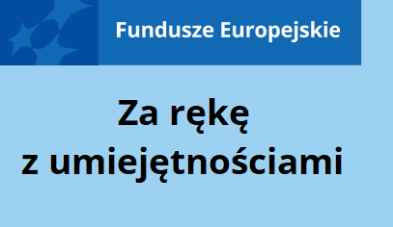
- Jesteś osobą, która posiada niskie umiejętności podstawowe (do poziomu 3 Polskiej Ramy Kwalifikacji)?
- Jesteś osobą, która chętnie uzyska lub uzupełni umiejętności podstawowe, w tym cyfrowe?
- Jesteś osobą powyżej 25 roku życia?
- Jesteś osobą szczególnie trudnej sytuacji?
www.mapadotacji.gov.pl
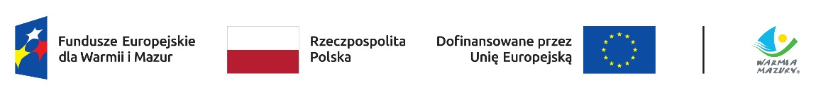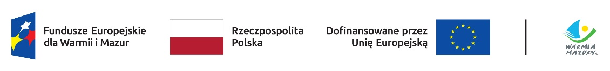

Udział w Projekcie jest bezpłatny !

W ramach projektu oferujemy:
- Pomoc doradcy w zakresie:
- jakie mam umiejętności,
- jak mogę je poprawić/uzupełnić.
- Szkolenie cyfrowe, między innymi:
- komputer,
- urządzenia mobilne,
- kontakt społeczny,
- opieka zdrowotna,

Masz pytania? Nie możesz dojechać? Nie martw się! Skontaktuj się z nami, a nasi rekruterzy dostosują się do Ciebie! Zapewniamy tłumacza języka migowego, asystenta osoby niepełnosprawnej, pętle indukcyjną itp.

- Warsztaty nauki w zakresie:
- oszczędzania i planowania,
- życia społecznego,
- ekologii.
- Uprawnienia:
- szansa na potwierdzenie uzyskanej wiedzy.
- Wsparcie psychologa w zakresie:
- chęci rozwoju
Zapraszamy do kontaktu:
Dostosowane biuro projektu – bez barier - osobiście lub pocztą
ul. Rawska 19, 82-300 Elbląg
E-mail: m.zubrynowicz@romaniszyn.com.pl
Strona: https://str-project.pl/
Telefon: + 48 575 – 142 - 888

